www.referateok.ro – cele mai ok referate

EXECUTAREA MANUALA A MIEZURILOR MICI

1.Notiuni introductive

Miezurile sunt parti componente ale formelor de turnatorie, cu ajutorul carora se realizeaza goluri interioare in piesele turnate.Ele se executa separat si se monteaza in locasurile corespunzatoare ale formei ori prin intermediul unor prelungiri speciale denumite marci.
Dupa turnare sunt inconjurate de metalul lichid in toate partile, fiind foarte puternic solicitate.Pentru a face fata acestor conditii dificile de lucru, trebuie sa posede o permeabilitate, o refractaritate si o rezistenta mecanica mai ridicate decat restul formei.In plus, trebuie sa fie si compresibile, permitand contractarea termica a metalului in timpul racirii si solidificarii, pentru a nu provoca fisurarea piesei turnate.
Miezurile se executa din amestec de formare special – amestec de miez – cu proprietati superioare.Se foloseste in general nisipul cuartos prospat (preparat in prealabil) legat cu un liant organic.Daca sunt mai putin solicitate, pot fi executate din amestec cu liant anorganic (argila,bentonita,ciment etc.), dar trebuie trebuiesc vopsite cu o vopsea refractara pentru a le face mai rezistente la temperaturi ridicate.
Dintre liantii organici, uleiul de in este cel mai bun pentru prepararea amestecurilor de miez.Este insa un produs scump si deficitar de aceea se utilizeaza numai pentru miezuri deosebit de complicate si de importante.Rezultate satisfacatoare se obtin folosind drept liant lesia sulfitica, melasa si dextrina, care realizeaza insa rezistente mecanica mai scazute decat uleiul de in.Pricipalele dezavantaj al miezurilor ezecutate cu astfel de lianti consta in marea lor higroscopicitate,in tendinta de a absorbi apa din mediul inconjurator.In stare umeda sunt improprii pentru turnare deoarece au rezistenta mecanica foarte scazuta si degaja o cantitate mare de vapori.Miezurile cu astfel de lianti hidrofili nu pot fi montate in forme crude decat daca turnarea se face foarte repede.
Pentru marirea permeabilitatii miezurile sunt prevazute cu canale de aerisire prin care se evacueaza gazele.Rezistenta mecanica si rigiditatea pot fi imbunatatite prin folosirea armaturilor mecanice din sarma de otel sau din fonta turnata.
Miezurile pot fi executate manual – in cazul fabricate unicate si de serie mica – cu ajutorul cutiilor de miez sau a sabloanelor de rotatie si de translatie, sau mecanizat – in cazul productiei de serie mare – folosind masini speciale de miezuit.In cadrul lucrarii practice de laborator vor fi cinfectionate manual in cutii de miez.
Miezurile executate din amestec de formare se intrebuinteaza dupa uscarea lor in instalatii speciale, in care se introduc pe placi de uscare mecanice, plane sau profilate.
Prin uscare se obtine o crestere substantiala a rezistentei mecanice si a permeabilitatii concomitent cu reducerea cantitatii de gaze degajate in timpul turnarii.Miezurile din amestec sunt temporare, servind la o singura turnare.Dupa solidificarea metalului sunt sparte pentru a putea fi indepartate din piesa turnata.Foarte usor se indeparteaza din piesa, miezurile la care s-a folosit direct liant uleiul din in.

2.Materiale necesare

La executarea manuala a ,iezurilor in cutii de miez sunt necesare urmatoarele materiale:
- Placa de formare
- Cutia de miez
- Amestec de formare
- Pudra de izolatie,clei de turnatorie,lumanari de ceara
- Armatura metalica
- Unelte de formare

- Placa asigura o suprafata de lucru neteda si curata usurand ezecutarea lucrari.Este indicat ca operatia de confectionare a miezului sa fie facut pe acesta placa, folosita si la formarea in rama.
- Cutia de miez ( fig. 9.2) este prevazuta cu o cavitate (1) avand configuratia si dimensiunile corespunzatoare, in care se va indesa amestecul de formare.Cutia de miez poate fi dintr-o bucata sau este sectionata in mai multe parti, prin intermediul unor suprafete de separatie (2) plasate astfel incat sa permita extragerea usoara a miezului.La miezurile simetrice, aceasta suprafata este chiar planul de simetrie.Partile componente ale cutiei se centreaza reciproc cu ajutorul a doua capuri (3),respectiv orificii de ghidare (4). Plasate la distanta cat mai mare unul fata de celalalt.
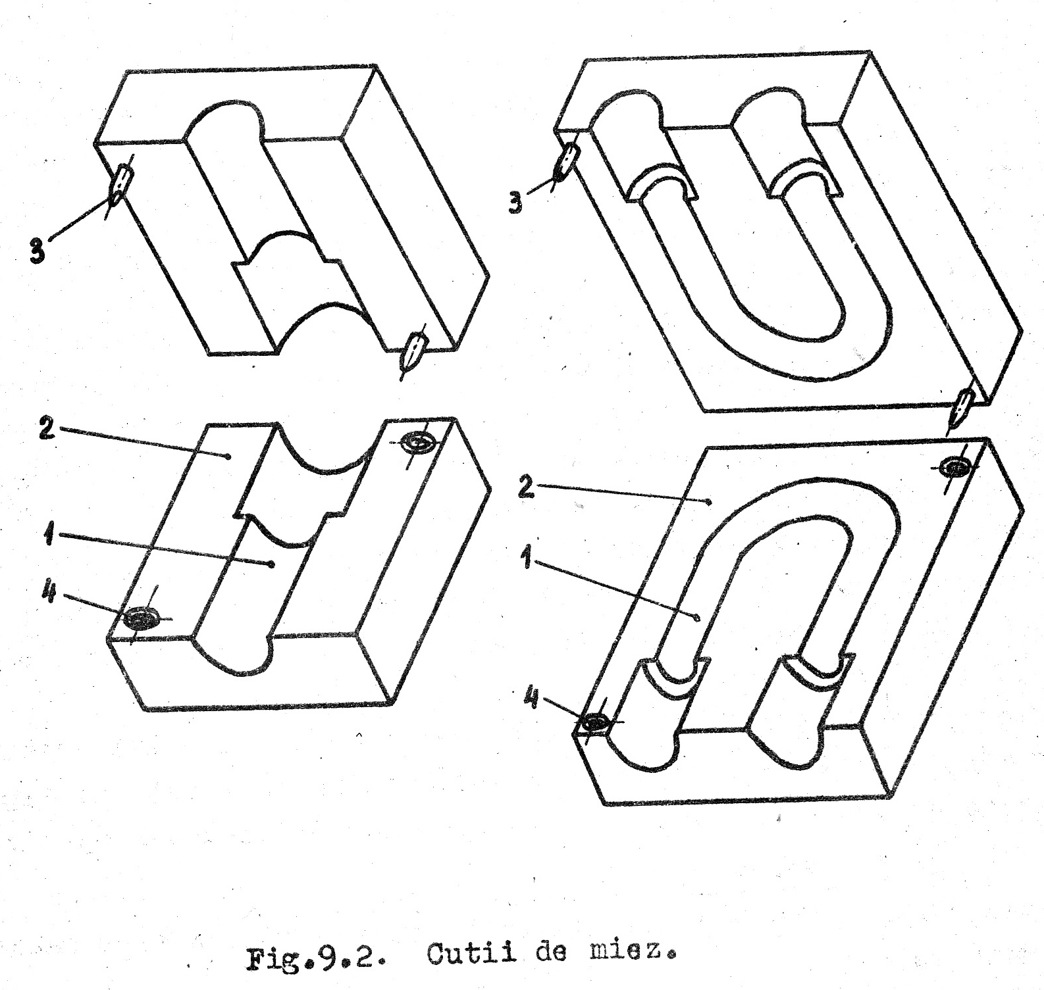
Materialele cele mai utilizate sunt lemnul sau metalul.Cutiile de miez se executa odata cu modelul respectiv, luindu-se in consideratie aceleasi prescriptii privind adosurile de material ( de prelucrare,de tehnologie,de constructie), inclinarile si racordarile necesare.Vopsirea se va face in mod similar cu modelul.
Cavitatea cutiei de miez este dimensionata astfel incat miezul rezulta cu marcile pentru fixarea sa in forma de turnare.
- La confectionarea miezurilor se foloseste amestec special de miez.
- Drept clei de turnatorie se va folosi un amestec de argila cu apa.El mareste aderenta armaturii si a celor doua jumatati de miez.
Cu lumanarile de ceara se executa canalele de aerisire la miezurile curbe.
- Armaturile se confectioneaza din sarma de otel moale.
- Unelte necesare sunt similare cu cele folosite la formarea manuala in rame.

www.referateok.ro – cele mai ok referate

